**Επιμορφωτικό σεμινάριο: «Μαθηματικά και Εκπαιδευτικό Λογισμικό Geogebra» στο 4ο ΓΕ.Λ. Βέροιας**

Την Παρασκευή, 20 Ιουνίου 2025, το 4ο ΓΕ.Λ. Βέροιας φιλοξένησε τον Σύμβουλο Εκπαίδευσης Μαθηματικών Πιερίας και Ημαθίας, κ. Αναστάσιο Ευαγγελόπουλο και 46 μαθηματικούς του νομού στο επιμορφωτικό σεμινάριο με θέμα: **«Μαθηματικά και Εκπαιδευτικό Λογισμικό Geogebra»**.

Το Geogebra  είναι ένα δυναμικό λογισμικό για τη διδασκαλία των μαθηματικών που ενώνει τη γεωμετρία, την άλγεβρα και το λογισμό. Προέρχεται από τη σύνθεση των λέξεων geometry και algebra και αναπτύχθηκε από τον Μαrkus Hohenwanter, για τη διδασκαλία και τη μάθηση των μαθηματικών στο σχολείο.

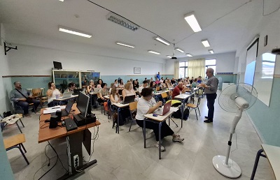

Στο σεμινάριο δόθηκε έμφαση στη βιωματική κατανόηση και χρήση του λογισμικού, με τους συμμετέχοντες να δημιουργούν εφαρμογές στην ύλη του Γυμνασίου και του Λυκείου.

